人教版八年级物理导学案

标题 | 4.5光的色散 |  |  |  | 课时 | 1
教具 | 导学案、多媒体 | 教法 | 预习、互批、讨论 |  | 课型 | 新授
学习目标 |  |  |  | 重点 | 难点
- 了解光的色散现象及原因，知道白光的组成  - 知道光的三原色  - 知道物体的颜色成因 |  |  |  | 白光的色散、三原色光 | - 解释物体的颜色  - 能用色光的混合和颜料的混合知识解释五光十色的世界
1666年，英国物理学家_______用______________分解了太阳光，这才揭开了光的颜色之谜。
- 色散
1、太阳光是白光，通过三棱镜后被分解成_____、_____、_____、_____、_____、_____、_____七种颜色的光，这种现象叫_____________。
2、白光不是单色光，它是复色光。它是由____________混合而成的。
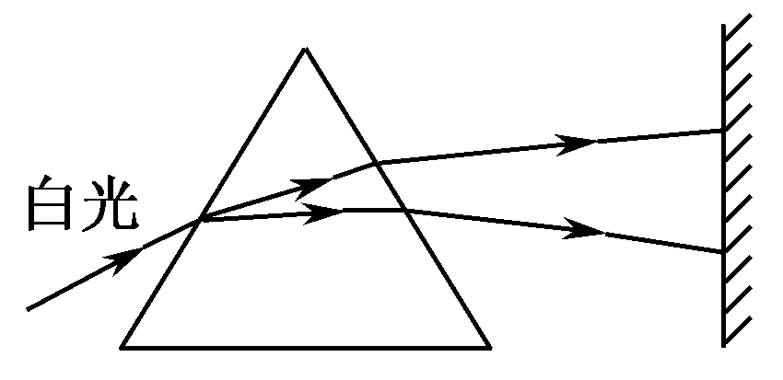3、不同的单色光经三棱镜偏折程度不同，偏折程度
红
紫
最小的是______，偏折程度最大的是______。
二、色光的混合
1、把_____、_____、_____叫做色光的三原色。
彩色电视机画面上的丰富色彩就是由三原色光混合而成的。
2、三种色光等比例混合后为________。
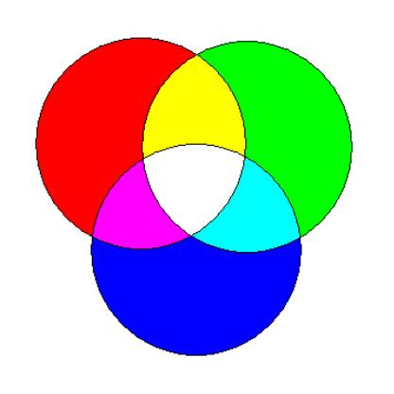拓展：
1、透明物体的颜色由它____________决定；不透明物体的颜色由它____________决定。
2、黑色物体__________所有色光，白色物体__________所有色光。

三、看不见的光
1、三棱镜把太阳光分解成不同颜色的光，它们按照一定的顺序排列，形成太阳的可见______。
2、红外线
（1）定义：光谱中红光之外的看不见的光叫__________。
（2）发现：将非常灵敏的温度计放在红光以外的部分，温度也会______，说明这里也有能量辐
射，只不过人眼看不见
（3）一切物体都能辐射红外线，也能吸收红外线，物体温度越高，辐射出的红外线越_____。
（4）应用：
①热作用强：_______________、红外线热谱图、红外线保温灯、红外线取暖器。
②穿透力强：_____________、红外线勘测仪（勘测地热、寻找水源、监视森林火灾）。
3、紫外线
（1）定义：光谱中紫光之外看不见的光叫__________。
（2）发现：德国物理学家里特在1801年有一次把含有氯化银的照相底片放到可见光光谱的紫光外侧，发现底片被感光，他反复探究，终于发现里面有一种看不见的光----紫外线。
（3）应用：
①紫外线具有荧光效应，可以使荧光物质发光，可以用来_______；
②紫外线具有化学效应，可以使照相底片感光；
③紫外线能杀死微生物，医院用紫外线灯________；
④适当的照射紫外线有利于维生素D的合成，促进钙吸收，促进骨骼生长。

课堂训练
知识点一、二
1、彩虹是太阳光在传播中被空中水滴________而产生的。 电视画面的色彩是由红、_____、蓝 三种色条合成的。
2、如图，一束太阳光通过三棱镜射到贴有红纸的光屏上，则光屏上会出现的现象是（ ）
A．有各种颜色的光 B．只有红光
C．呈现黑色 D．除红光外的其他颜色的光
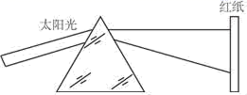3、白纸上印有黑字，我们看得很清楚，这是因为（ ）
A．自然光照到书上，白纸黑字分别反射白光和黑光进入眼睛
B．自然光照到书上，白纸反射白光进入眼睛，黑字不反射光
C．白纸和黑字发出光线进入眼睛
D．黑字比白纸反射光的本领强
4、下列关于光现象的描述或解释正确的是（ ）
A．光照射到二维码上时，黑色部分会吸收所有色光
B．人能看见书上的字是因为光的色散
C．自行车的尾灯主要靠光的折射来引起后方车辆司机注意
D．凹面镜只对平行光有会聚作用

知识点三
1、下列有关红外线的说法正确的是（ ）
A．红外线是一种不可见光 B．红外线的颜色是红色，是一种可见光
C．红外线在真空中不能传播 D．红外线看不见，传播过程中一定会拐弯
2、列物理知识与应用对应关系中错误的是( )
A．超声波-----测量月球到地球的距离 B．次声波-----监测核爆炸
C．红外线-----夜视仪 D．紫外线-----验钞机
3、有关红外线、紫外线，下列说法错误的是（ ）
A．当一个物体的温度升高时，则它辐射出的红外线也会增强
B．为了促进骨骼的生长，人体需要照射过量的紫外线
C．验钞机利用紫外线使荧光物质发光，遥控器利用红外线遥控
D．紫外线能杀死微生物，在医院常用紫外线来灭菌
4、关于光现象，下列说法正确的是（ ）
A. 用磨砂玻璃做教室的黑板是为了克服漫反射
B. 潜水员看到岸上的树比实际的要高是由于光的折射所致
C. 雨后天空出现彩虹是由于光的反射形成的
D. 利用“热谱图”来诊断病情是利用了紫外线

